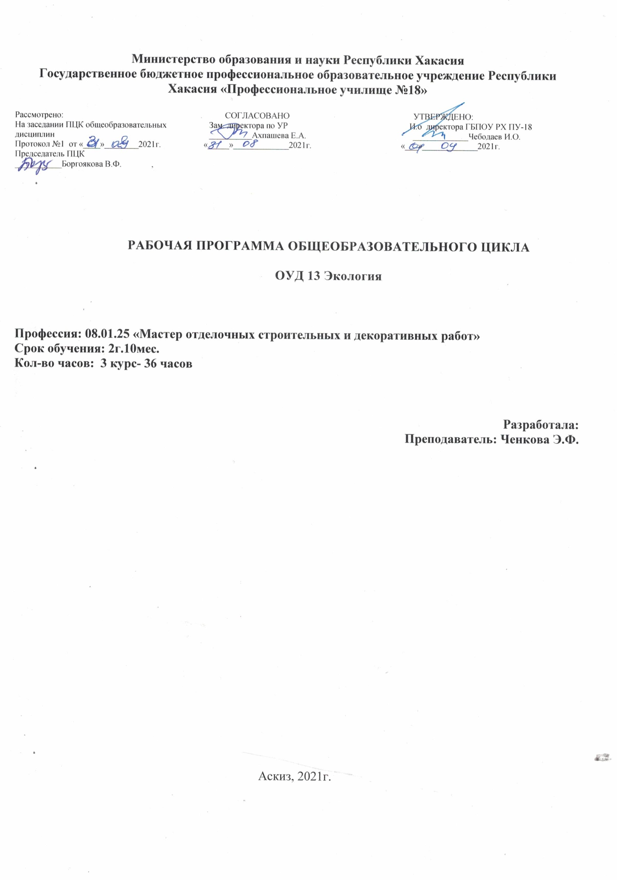СОДЕРЖАНИЕ

1. ОБЩАЯ ХАРАКТЕРИСТИКА ПРОГРАММЫ УЧЕБНОЙ ДИСЦИПЛИНЫ
2. ЛИЧНОСТНЫЕ РЕЗУЛЬТАТЫ РЕАЛИЗАЦИИ УЧЕБНОЙ ДИСЦИПЛИНЫ
3. СТРУКТУРА И СОДЕРЖАНИЕ УЧЕБНОЙ ДИСЦИПЛИНЫ
4.УСЛОВИЯ РЕАЛИЗАЦИИ ПРОГРАММЫ УЧЕБНОЙ ДИСЦИПЛИНЫ
5. КОНТРОЛЬ И ОЦЕНКА РЕЗУЛЬТАТОВ ОСВОЕНИЯ УЧЕБНОЙ ДИСЦИПЛИНЫ

1.ОБЩАЯ ХАРАКТЕРИСТИКА ПРОГРАММЫ УЧЕБНОЙ ДИСЦИПЛИНЫ
ОУД 13 ЭКОЛОГИЯ
- Область применения рабочей программы
Рабочая программа учебной дисциплины ОУД 13. ЭКОЛОГИЯ реализуется в пределах освоения основной профессиональной образовательной программы технического профиля в соответствии с ФГОС СПО базовой подготовки в очной форме обучения на базе основного общего образования с получением среднего общего образования со сроком обучения 2 года 10 месяцев.
Настоящая рабочая программа (далее – программа) разработана на основе примерной программы для профессиональных образовательных организаций, рекомендованной Федеральным государственным автономным учреждением «Федеральный институт развития образования» (ФГАУ «ФИРО»): примерная программа общеобразовательной учебной дисциплины «Экология» для профессиональных образовательных организаций / П. М. Скворцов, Е. В. Титов, Е. В. Колесова, Я. В. Скворцова. — М.: Издательский центр «Академия», 2015. — 13 с.
2.Цель и планируемые результаты освоения дисциплины
Освоение содержания учебной дисциплины Экология обеспечивает достижение студентами следующих результатов:
личностных:
- устойчивый интерес к истории и достижениям в области экологии;
- готовность к продолжению образования, повышению квалификации в избранной профессиональной деятельности, используя полученные экологические знания;
- объективное осознание значимости компетенций в области экологии для
человека и общества;
- умения проанализировать техногенные последствия для окружающей среды,
бытовой и производственной деятельности человека;
- готовность самостоятельно добывать новые для себя сведения экологической
направленности, используя для этого доступные источники информации;
- умение управлять своей познавательной деятельностью, проводить самооценку уровня собственного интеллектуального развития;
- умение выстраивать конструктивные взаимоотношения в команде по решению общих задач в области экологии;
метапредметных:
- овладение умениями и навыками различных видов познавательной деятельности для изучения разных сторон окружающей среды;
- применение основных методов познания (описания, наблюдения, эксперимента) для изучения различных проявлений антропогенного воздействия, с которыми возникает необходимость сталкиваться в профессиональной сфере;
- умение определять цели и задачи деятельности, выбирать средства их достижения на практике;
- умение использовать различные источники для получения сведений экологической направленности и оценивать ее достоверность для достижения
поставленных целей и задач;
предметных:
- сформированность представлений об экологической культуре как условии достижения устойчивого (сбалансированного) развития общества и природы, экологических связях в системе «человек—общество — природа»;
− сформированность экологического мышления и способности учитывать оценивать экологические последствия в разных сферах деятельности;
− владение умениями применять экологические знания в жизненных ситуациях, связанных с выполнением типичных социальных ролей;
− владение знаниями экологических императивов, гражданских прав и обязанностей в области энерго- и ресурсосбережения в интересах сохранения окружающей среды, здоровья и безопасности жизни;
− сформированность личностного отношения к экологическим ценностям, моральной ответственности за экологические последствия своих действий в окружающей среде;
− сформированность способности к выполнению проектов экологически ориентированной социальной деятельности, связанных с экологической безопасностью окружающей среды, здоровьем людей и повышением их экологической культуры.
Достигнутые результаты являются началом формирования общих компетенций в соответствии с ФГОС СПО по специальности 08.01.25 «Мастер отделочных строительных и декоративных работ
ОК 1. Понимать сущность и социальную значимость своей будущей профессии, проявлять к ней устойчивый интерес.
ОК 2. Организовать собственную деятельность, выбирать типовые методы и способы выполнения профессиональных задач, оценивать их эффективность и качество.
ОК 3. Принимать решения в стандартных и нестандартных ситуациях и нести за них ответственность.
ОК 4. Осуществлять поиск и использование информации, необходимой для эффективного выполнения профессиональных задач, профессионального и личностного развития.
ОК 5. Использовать информационно-коммуникационные технологии в профессиональной деятельности
ОК 6. Работать в коллективе и команде, эффективно общаться с коллегами, руководством, потребителями
ОК 7. Брать на себя ответственность за работу членов команды (подчиненных), результат выполнения заданий.
ОК 8. Самостоятельно определять задачи профессионального и личностного развития, заниматься самообразованием, осознанно планировать повышение квалификации.
ОК 9. Ориентироваться в условиях частной смены технологии в профессиональной деятельности.
1.4. Количество часов на освоение программы дисциплины:
Максимальная учебная нагрузка обучающихся: 36 часа
В том числе:
Обязательная аудиторная нагрузка обучающихся: 36 часов
4.ЛИЧНОСТНЫЕ РЕЗУЛЬТАТЫ РЕАЛИЗАЦИИ УЧЕБНОЙ ДИСЦИПЛИНЫ
Личностные результаты освоения основной образовательной программы должны отражать:
ЛР. 6 Проявляющий уважение к людям старшего поколения и готовность к участию в социальной поддержке и волонтерских движениях
ЛР.10 Заботящийся о защите окружающей среды, собственной и чужой безопасности, в том числе цифровой

- СТРУКТУРА И СОДЕРЖАНИЕ УЧЕБНОЙ ДИСЦИПЛИНЫ

ОУД 13. ЭКОЛОГИЯ
- Объем учебной дисциплины и виды учебной работы
Наименование тем | Содержание тем |  | Объем часов | Уровень освоение |  | Личностный рост
Введение | Определение экологии, ее задачи. История развития |  | 2 | 2
Глава 1 Организмы и среды их обитания |  |  | 4
Тема 1 Среды обитания. Средообразующия деятельность организмов | Биосфера. Вода. Наземно-воздушная среда. Почва. Микроклимат. Водный режим |  | 2 | 2 |  | ЛР 6,10
Тема 2 Экологические факторы. Условия среды.. Закономерности влияния факторов на организм | Биотический, абиотический, антропогенный факторы |  | 2 | 2 |  | ЛР 6,10
Глава 2 Экология популяций |  |  | 4
Тема 1 Популяция. Показатели популяции |  |  | 2 | 2 |  | ЛР 6,10
Тема 2 Возрастная структура популяций. Динамика популяций |  |  | 2 | 2 |  | ЛР 6,10
Глава 3 Биотические взаимоотношение организмов |  |  | 4
Тема 1 Типы экологических взаимодействий. Конкурентные отношения |  |  | 2 | 2 |  | ЛР 6,10
Тема 2 Хищничество. Паразитизм |  |  | 2 | 2 |  | ЛР 6,10
Глава 4 Организация и функционирование сообществ |  | 8
Тема 1 Сообщество, экосистема, биогеоценоз, биосфера |  | 2 |  | 2 |  | ЛР 6,10
Тема 2 Структура сообществ. Поток энергии и вещества |  | 2 |  | 2 |  | ЛР 6,10
Тема 3. Круговорот веществ. Продуктивность сообщества |  | 2 |  | 2 |  | ЛР 6,10
Тема 4 Биосфера и ее эволюция |  | 2 |  | 2 |  | ЛР 6,10
Глава 5 Антропогенное воздействие на биосферу |  | 6
Тема 1 Атмосфера. Почва |  | 2 |  | 2 |  | ЛР 6,10
Тема 2 Вода. Экологические проблемы биосферы |  | 2 |  | 2 |  | ЛР 6,10
Глава 6 Окружающая среда и здоровье человека |  | 6
Тема 1 Химическое загрязнение среды и здоровье человека |  | 2 |  | 2 |  | ЛР 6,10
Тема 2 Биологическое загрязнение и болезни человека |  | 2 |  | 2 |  | ЛР 6,10
Тема 4 Питание и здоровье челолвека |  | 2 |  |  |  | ЛР 6,10
Диференцированный зачет |  | 2
Итого: |  | 36 часов

- Примерные темы индивидуальных проектов
Структура экологической системы
Твердые бытовые отходы и способы решения проблемы их утилизации
Основные экологические приоритеты современного мира
Среда обитания и среды жизни: сходство и различия
Причины возникновения экологических проблем в городе
Причины возникновения экологических проблем в сельской местности
История и развитие концепции устойчивого развития
Структура экономики в рамках концепции устойчивого развития
Особо неблагоприятные в экологическом отношении территории России: возможные способы решения проблем
Особо охраняемые природные территории и их значение в охране природы
- УСЛОВИЯ РЕАЛИЗАЦИИ ПРОГРАММЫ УЧЕБНОЙ ДИСЦИПЛИНЫ
- Требования к минимальному материально-техническому обеспечению
Для реализации программы учебной дисциплины предусмотрены следующие специальные помещения:
Кабинет: физики
оснащенный оборудованием:
- набор ученической мебели на 30 посадочных мест;
- учебная (магнитная) доска.
Техническими средствами обучения: компьютер с программным обеспечением
3.2. Информационное обеспечение реализации программы
3.2.1. Печатные издания
- Экология / Маринченко А.В., - 7-е изд., перераб.и доп. - Москва: Дашков и К, 2018. - 304 с.: ISBN 978-5-394-02399-6 - Текст: электронный. - URL: http://znanium.com/catalog/product/512919
- Электронные источники (электронные ресурсы)

http://www.ecoedu.ru/- Экологическое образование и обучение
3.2.3. Дополнительные источники
- Основы природопользования: Учебное пособие / И.Ю. Григорьева. - М.: НИЦ ИНФРА-М, 2014. - 336 с.

- КОНТРОЛЬ И ОЦЕНКА РЕЗУЛЬТАТОВ ОСВОЕНИЯ УЧЕБНОЙ ДИСЦИПЛИНЫ ОУД 13. ЭКОЛОГИЯ
бщие компетенции  (формируемые) | Результаты обучения | Методы, технологии и способы достижения результата средствами учебной дисциплины | Формы и методы контроля и оценки результатов обучения
Личностные результаты освоения обучающимися программы:
ОК 1. Понимать сущность и социальную значимость своей будущей профессии, проявлять к ней устойчивый интерес. | Умение управлять своей познавательной деятельностью, ответственное отношение к учению, готовность и способность к саморазвитию и самообразованию, а также осознанному построению индивидуальной образовательной деятельности на основе устойчивых познавательных интересов; | Методы организации деятельности и формирования опыта поведения | Наблюдение за процессами оценки и самооценки
ОК 4. Осуществлять поиск и использование информации, необходимой для эффективного выполнения профессиональных задач, профессионального и личностного развития | Формирование познавательной и информационной культуры, в том числе навыков самостоятельной работы с книгами и техническими средствами информационных технологий; | Методы организации деятельности и формирования опыта поведения | Наблюдение за организацией работы с информацией
ОК 9. Ориентироваться в условиях частной смены технологии в профессиональной деятельности | Формирование убежденности в возможности познания законов природы и их использования на благо развития человеческой цивилизации; | Методы формирования сознания | Наблюдение за деятельностью обучающихся в нестандартных ситуациях
ОК 6. Работать в коллективе и команде, эффективно общаться с коллегами, руководством, потребителями | Умение находить адекватные способы поведения, взаимодействия и сотрудничества в процессе учебной и внеучебной деятельности, проявлять уважительное отношение к мнению оппонента в ходе обсуждения спорных проблем науки | Методы стимулирования поведения и деятельности | Наблюдение за деятельностью обучающихся в малых группах (в ситуациях сотрудничества)
Метапредметные результаты освоения обучающимися программы
ОК 3. Принимать решения в стандартных и нестандартных ситуациях и нести за них ответственность | Находить проблему исследования, ставить вопросы, выдвигать гипотезу, предлагать альтернативные способы решения проблемы и выбирать из них наиболее эффективный, классифицировать объекты исследования, структурировать изучаемый материал, аргументировать свою позицию, формулировать выводы и заключения | Включение обучающихся в самостоятельную проектную деятельность | Оценка защиты проекта
ОК 3. Анализировать рабочую ситуацию, осуществлять текущий и итоговый контроль, оценку и коррекцию собственной деятельности, нести ответственность за результаты своей работы | Анализировать наблюдаемые явления и объяснять причины их возникновения | Запрос умений проводить наблюдения, проводить исследования. | Оценка защиты проекта
ОК 2. Организовать собственную деятельность, выбирать типовые методы и способы выполнения профессиональных задач, оценивать их эффективность и качество | На практике пользоваться основными логическими приемами, методами наблюдения, моделирования, мысленного эксперимента, прогнозирования | Включение обучающихся в алгоритмы деятельности от постановки цели до оценки результатов | Наблюдение за соблюдением алгоритма выполнения практических заданий
ОК 8. Самостоятельно определять задачи профессионального и личностного развития, заниматься самообразованием, осознанно планировать повышение квалификации | Выполнять познавательные и практические задания, в том числе проектные | Активное использование на учебных занятиях упражнений в обобщении результатов экспериментов | Оценка защиты проекта
ОК 4. Осуществлять поиск и использование информации, необходимой для эффективного выполнения профессиональных задач, профессионального и личностного развития | Извлекать информацию из различных источников (включая средства массовой информации и интернет-ресурсы) и критически ее оценивать | Запрос учебно-логических умений сравнивать, обобщать, классифицировать, доказывать и опровергать | Наблюдение за организацией работы с информацией
ОК 5. Использовать информационно-коммуникационные технологии в профессиональной деятельности | Готовить сообщения и презентации с использованием материалов, полученных из Интернета и других источников | Поиск и преобразование информации | Наблюдение за организацией работы с информацией
Предметные результаты освоения обучающимися программы
ОК 1. Понимать сущность и социальную значимость своей будущей профессии, проявлять к ней устойчивый интерес. | Сформированность представлений об экологической культуре как условии достижения устойчивого (сбалансированного) развития общества и природы, экологических связях в системе «человек—общество — природа» | Актуализация информации о влиянии достижений науки и техники на природу, способах уменьшения вредного воздействия на окружающую среду | Фронтальный опрос
ОК 9. Ориентироваться в условиях частной смены технологии в профессиональной деятельности | Сформированность экологического мышления и способности учитывать оценивать экологические последствия в разных сферах деятельности | Тренировки в решении нестандартных задач, прикладных задач и связанных с профессией | Оценка защиты практических работы
ОК 3. Анализировать рабочую ситуацию, осуществлять текущий и итоговый контроль, оценку и коррекцию собственной деятельности, нести ответственность за результаты своей работы | Владение умениями применять экологические знания в жизненных ситуациях, связанных с выполнением типичных социальных ролей | Решение проблемных задач | Оценка защиты практических работы
ОК 2. Организовать собственную деятельность, выбирать типовые методы и способы выполнения профессиональных задач, оценивать их эффективность и качество | Владение знаниями экологических императивов, гражданских прав и обязанностей в области энерго- и ресурсосбережения в интересах сохранения окружающей среды, здоровья и безопасности жизни | Тренировки в соблюдении алгоритмов решения задач | Оценка защиты практических работ
ОК 8. Самостоятельно определять задачи профессионального и личностного развития, заниматься самообразованием, осознанно планировать повышение квалификации | Сформированность личностного отношения к экологическим ценностям, моральной ответственности за экологические последствия своих действий в окружающей среде | Активное использование на учебных занятиях упражнений в обобщении результатов экспериментов | Оценка защиты проекта
ОК 9. Ориентироваться в условиях частной смены технологии в профессиональной деятельности | Сформированность способности к выполнению проектов экологически ориентированной социальной деятельности, связанных с экологической безопасностью окружающей среды, здоровьем людей и повышением их экологической культуры | Запрос умений проводить наблюдения, проводить исследования. | Оценка защиты практических работ

